**LCW Twitter Q&A Guidance & Sample Social**

**Handles:** @LCVoters | @ChispaLCV | @LCW_National | @HispanicAccess | @HispanicCaucus

**Member Participant Handles:** @RepBarragan | @SenAlexPadilla | @RepJuanVargas | @RepJimmyGomez | @RepCarbajal | @RepSalinas | @RepGabeVasquez | @RepMaxwellFrost | @RepSylviaGarcia | @RepRaulRuizMD

**Hashtags**: #LCW2023 | #LatinoConservationWeek  
**Graphics**:

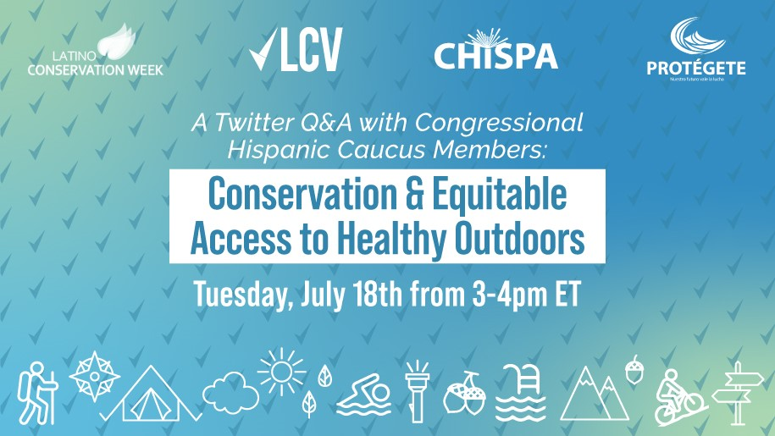

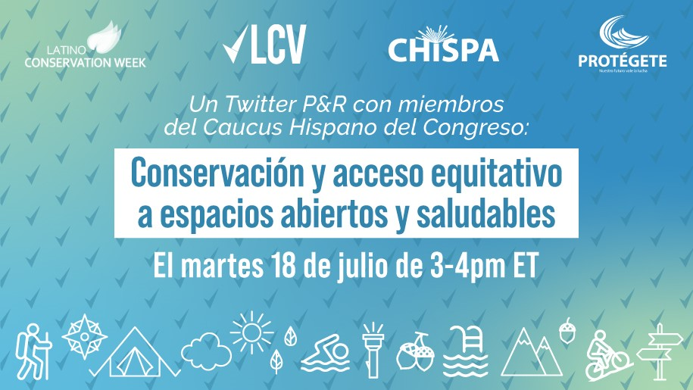

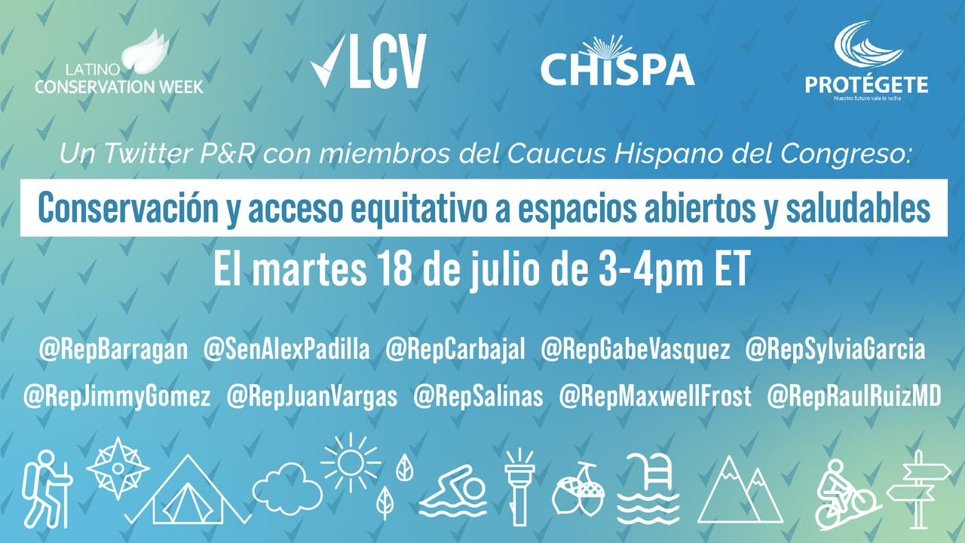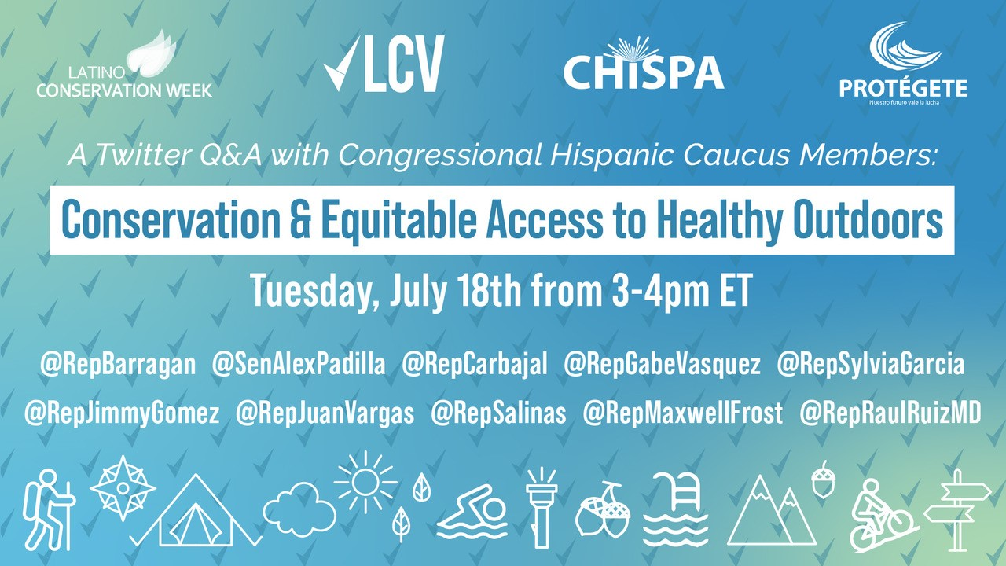

**Promo Social:**

* (ENG) Join @LCVoters and @ChispaLcv for a Twitter Q&A celebrating Latino Conservation Week's 10th Anniversary!

Hear from @HispanicCaucus members working to protect public lands, combat the climate crisis & improve equitable access to a healthy outdoors. #LCW2023

📆Jul. 18

🕑3-4 pm ET

* (ESP) ¡Únete a @LCVoters y @ChispaLcv para una P&R en Twitter para el 10 aniversario de la Semana Latina de la Conservación!

Escuche a miembros de @HispanicCaucus trabajando para conservar la tierra, combatir la crisis climática, y asegurar espacios saludables y equitativos. #LCW2023

* (ENG) To celebrate 10 years of Latino Conservation Week, @LCVoters and @ChispaLcv are hosting a Twitter Q&A with @HispanicCaucus members!

Learn about Congressional work to conserve sacred lands & expand community access to a healthy outdoors. #LCW2023

📆Jul. 18

🕑3-4 pm ET

📍@LCVoters

* (ESP) Para celebrar 10 años de la Semana de la Conservación Latina, @LCVoters y @ChispaLcv se organizan una P&R en Twitter con miembros de @HispanicCaucus.

Aprenda sobre el trabajo del Congreso para conservar tierras sagradas y ampliar el acceso a espacios saludables. #LCW2023